**EL MÉTODO D’HONDT EN LAS ELECCIONES ESPAÑOLAS Y SU APLICACIÓN A LAS PREVISIONES ELECTORALES**

TABLA DE CONTENIDO

RESUMEN. 4

El MÉTODO D’HONDT SEGÚN LA LOREG. 6

SENSIBILIDAD A LA FRAGMENTACIÓN PARTIDISTA 7

LAS CANDIDATURAS CONCÉNTRICAS UNITARIAS 10

FACTORES QUE INFLUYEN EN LA ABSTENCIÓN DIFERENCIAL Y EL DESPLAZAMIENTO DE VOTOS. 12

RESULTADO DE LAS ELECCIONES DE 2019 15

Conceptos 15

Datos del Ministerio del Interior 15

LA APLICACIÓN 20

Descripción de los módulos 21

Los datos de 2019 24

Entrada de datos a Diputados3 24

DESCARGA Y EJECUCIÓN DE LA APLICACIÓN DIPUTADOS 29

EJEMPLOS DE APLICACIÓN 30

Influencia de la presencia de Vox en las elecciones del 23J 30

Algunas reflexiones sobre el papel de vox Y OTROS PARTIDOS 35

Reducción del número de diputados a la asamblea de Madrid 38

Bibliografía 40

**FIGURAS**

Figura 1:Candidatura concéntrica unitaria a partir de dos partidos afines 10

Figura 2: Diagrama casual entre votos y partidos políticos 14

Figura 3: Participación en las elecciones de 2019 17

Figura 4: Reparto de votos 17

Figura 5: Reparto de escaños en noviembre de 2019 17

Figura 6: Esquema de la aplicación Diputados 20

Figura 7: División de Diputados3 20

Figura 8: Programa Escanos 21

Figura 9: Reparto y reasignación de votos de candidaturas desaparecidas 26

Figura 10: Composición del Congreso de los Diputados 32

Figura 11: Congreso con y sin Vox 32

**TABLAS**

Tabla 1: Distribución geográfica de la población por CCAA 13

Tabla 2: Relaciones entre variables electorales 15

Tabla 3: Resultados electorales noviembre 2019 por grupos 16

Tabla 4: Votos, Escaños y Provincias por candidatura 16

Tabla 5:Libro Excel con los datos del Ministerio del Interior 19

Tabla 6: Tabla d'Hondt con empates para 32 escaños 23

Tabla 7:Comparación con los resultados electorales de la desaparición de Ciudadanos (2019) 25

Tabla 8: Datos de entrada para reasignación de votos 28

Tabla 9: 23J. Reparto de diputados entre 9 provincias y el resto 31

Tabla 10: Resultados con y sin VOX 32

Tabla 11: Comparación de resultados en las 9 provincias donde PP y Vox se fusionan 34

Tabla 12: Ficheros para la CAM 2023 38

Tabla 13: Resultados de las elecciones a la CAM 2023 39

Tabla 14: Asignación de diputados a la CAM con 91 escaños 39

## **RESUMEN**.

Ley del Equilibrio*:*

*Si on tend à modifier les conditions d'un système en équilibre, il réagit de façon à s'opposer partiellement aux changements qu'on lui impose jusqu'à l'établissement d'un nouvel état d'équilibre.*

(Henry Le Chatelier, 1884)

Ley Fundamental de las Elecciones[1]:

*Elections are won and lost by differential abstention*.

(Harold Wilson)

*New Zealand didn’t want to lurch to the right; it just wanted change. It doesn’t know what it’s in for.*

(Lamia Imam. The Guardian 14/10/2023[2])

El presente trabajo tiene su origen en el desarrollo de una aplicación informática que permite asignar escaños a las diferentes candidaturas de acuerdo con el método *d’Hondt* previsto en la LOREG[3] en nuestro país.

Usando esta aplicación, resulta posible hacer pronósticos sobre los resultados de elecciones tras realizar conjeturas sobre participación, partidos que se presentan, votos a candidaturas, etc. en base a la intuición del analista, los análisis de las elecciones anteriores y los resultados de investigaciones empíricas mediante entrevistas y encuestas.

La proximidad temporal del desarrollo de la aplicación con las elecciones del 23J, que hicieron que muchas organizaciones[4], medios[5] y partidos emitieran opiniones acerca de los motivos que llevaron a la derrota - global - de la derecha cuando bastantes encuestas la daban por ganadora, condujo al autor a profundizar algo más en un tema del que tenía escasos conocimientos.

En primer lugar, el autor subraya que, a falta de investigaciones más profundas sobre los motivos del electorado que, supone, harán los partidos bien a través del CIS o por sus propios medios considera verosímiles y realistas las dos leyes que se mencionan al principio de este papel.

1. *La ley del Equilibrio* que señala que siempre existe un punto de equilibrio de cualquier sistema político y que todo desplazamiento de la misma fuerza al sistema a oponerse a los cambios que se le imponen hasta restablecer el equilibrio.
2. *La ley Fundamental de las Elecciones* que enfatiza la importancia de la *abstención diferencial* en el resultado de las elecciones. Cualquier factor (similitud o diferencia entre propuestas políticas, acciones del gobierno aceptadas/rechazadas por los electores, temor a propuestas extremistas e involucionistas…) puede hacer que la abstención de los simpatizantes de unas propuestas sea mayor que los de otras.

A lo que añadiremos:

1. El aparente *cansancio de los electores[6]* con un gobierno dirigido por un partido que se asocia con cualquiera que les otorgue el gobierno poniendo en práctica políticas ausente de su programa electoral.
2. Como se ha visto en Argentina, este repudio conduce, tarde o temprano, a los ciudadanos a votar por el cambio sin importarles dónde se meten, sino solo *de dónde salen*.
3. Sin embargo, el hecho comprobado de la práctica *inamovilidad* de los principios de los partidos de oposición en las últimas elecciones, e incluso su retroceso a ojos de muchos ciudadanos, conduce a que no se aproveche este deseo de cambio por el temor que sienten muchos ciudadanos ante un gobierno ‘*facha*’ que es más temido que su antagonista.
4. No obstante, la situación es idónea para la aparición de nuevos partidos de centroizquierda.

Podemos decir que, actualmente, existen dos bloques de ámbito nacional:

* Los autodenominados *progresistas* de izquierdas que avanzan a golpe de decisiones temerarias que no han sido comunicadas a los ciudadanos durante el proceso electoral y, bajo su actual *liderazgo,* llevan a cabo lo que su caudillo desea, sin que los hayan podido opinar informadamente. Su meta no es el futuro, sino el año 1936. Enfrentan Memoria Histórica para lo sucedido hace 90 años con Olvido (Amnistía) para lo ocurrido hace 7 años. Pretenden ser el partido de los LGBTQ+, de las feministas, de los secesionistas y los resentidos sociales.
* Los *conservadores retrógrados*, cuya referencia es 1939 o, para otros, 1978; tampoco necesitan programa electoral porque viene siendo el mismo desde hace 40 años: reducción de impuestos, eliminación del despilfarro, oposición a la eutanasia, fomento de la educación privada, negación del cambio climático, desprecio por el colectivo LGBTQ+…. Curiosamente, el caudillismo es menos evidente en este bloque, aunque la oligarquía del partido tiene también mucho más peso que los militantes.

Adicionalmente existen partidos nacionalistas de ámbito regional en los que prima el secesionismo sobre los demás factores ideológicos y, por tanto, están dispuestos a aliarse con cualquier partido que les aporte ventajas.

En todos los casos, resulta evidente que se verifica la *ley de hierro de la oligarquía* enunciada por Robert Michels que afirma que tanto en autocracia como en democracia siempre gobernará una minoría [1] y la opinión de los electores no es tomada en cuenta debidamente.

## El MÉTODO D’HONDT SEGÚN LA LOREG.

La Ley Orgánica del Régimen Electoral General (LOREG) define el procedimiento de conteo y asignación de votos de la manera siguiente [2]:

**Artículo ciento sesenta y dos.**

1. El Congreso está formado por trescientos cincuenta Diputados.

2. A cada provincia le corresponde un mínimo inicial de dos Diputados. Las poblaciones de Ceuta y Melilla están representadas cada una de ellas por un Diputado.

3. Los doscientos cuarenta y ocho Diputados restantes se distribuyen entre las provincias en proporción a su población, conforme al siguiente procedimiento:

a) Se obtiene una cuota de reparto resultante de dividir por doscientos cuarenta y ocho la

cifra total de la población de derecho de las provincias peninsulares e insulares.

b) Se adjudican a cada provincia tantos Diputados como resulten, en números enteros, de dividir la población de derecho provincial por la cuota de reparto.

c) Los Diputados restantes se distribuyen asignando uno a cada una de las provincias cuyo cociente, obtenido conforme al apartado anterior, tenga una fracción decimal mayor.

4. El Decreto de convocatoria debe especificar el número de Diputados a elegir en cada circunscripción, de acuerdo con lo dispuesto en este artículo.

**Artículo ciento sesenta y tres[7].**1. La atribución de los escaños en función de los resultados del escrutinio se realiza conforme a las siguientes reglas:

a) No se tienen en cuenta aquellas candidaturas que no hubieran obtenido, **al menos, el 3 por 100** de los **votos válidos** emitidos en la circunscripción[8].

b) Se ordenan de mayor a menor, en una columna, las cifras de votos obtenidos por las restantes candidaturas.

c) **Se divide el número de votos obtenidos por cada candidatura por 1, 2, 3, etcétera, hasta un número igual al de escaños correspondientes a la circunscripción**, formándose un cuadro similar al que aparece en el ejemplo práctico. **Los escaños se atribuyen a las candidaturas que obtengan los cocientes mayores** en el cuadro, atendiendo a un orden decreciente.

Ejemplo práctico resultados de la provincia de Almería en 2019: 295.317 votos válidos emitidos en una circunscripción que elige seis Diputados. La votación repartida entre cinco candidaturas *identificadas numéricamente* como {1,2,3,4,6} compuestas por





La *tabla d’Hondt* correspondiente a cinco candidaturas y seis diputados es:



De donde se eligen las candidaturas con mayores valores en la tabla:



Por consiguiente: la candidatura 1 (PSOE) obtiene dos escaños, la candidatura 2 (PP) dos escaños y la candidatura 3 (VOX) también dos. Las otras dos candidaturas (4 - PODEMOS-IU - y 6 - CIUDADANOS) con votos superiores al 3% no obtienen escaño.

d) **Cuando en la relación de cocientes coincidan dos correspondientes a distintas candidaturas, el escaño se atribuirá a la que mayor número total de votos hubiese obtenido**.

Si hubiera dos candidaturas con igual número total de votos, el primer empate se resolverá por sorteo y los sucesivos de forma alternativa.

e) Los escaños correspondientes a cada candidatura se adjudican a los candidatos incluidos en ella, por el orden de colocación en que aparezcan.

2. En las circunscripciones de **Ceuta y Melilla** será proclamado electo **el candidato** que **mayor número de votos** hubiese obtenido

## SENSIBILIDAD A LA FRAGMENTACIÓN PARTIDISTA

Centraremos nuestra atención en el estudio de las consecuencias del hiperpartidismo sobre la gobernabilidad del país que, junto con el dominio oligárquico de los partidos por sus líderes y su círculo de confianza, lleva a unas decisiones políticas que no son aprobadas por los ciudadanos. Ello a pesar de que algunos partidos que dicen defender un mismo núcleo de propuestas se presentan por separado reduciendo, como veremos, el número de escaños para su ideología y aumentando la brecha con los de ideología opuesta.

Es evidente que dadas unas preferencias y rechazos de los votantes el sistema de asignación de escaños es sensible al número de candidaturas que se presentan, el número de estas que no superan el 3% de los votos y el grado de afinidad entre candidaturas cara a los votantes.

Se ha discutido mucho sobre el impacto que la aparición de cada vez más partidos con una similar orientación política (PP-VOX, PSOE-SUMAR, PSOE-Cs, PP-Cs…) puede tener sobre el triunfo de lo que llamaremos la sección izquierdista de la ciudadanía o la derechista. Como ilustración veamos el siguiente ejemplo expuesto en el propio texto de la LOREG [2].

Con 6 candidaturas superando el 3% de los votos válidos (486.000) y 8 escaños, solo 4 partidos A, B, C y D obtienen representación parlamentaria.



Supongamos que A es el partido de izquierda mayoritario y B el más votado de derechas. C es de tendencias hacia la derecha y D es neutral, pero ambos están dispuestos a pactar con quien sea. E y F son partidos de extrema derecha que no obtienen diputados. Por tanto, podemos prever que es probable que en estas circunstancias A+D puedan gobernar juntos con un gobierno izquierdista.

Si observamos el coste en votos de un escaño, este es muy superior para los derechistas.



Sin embargo, si el partido F (derecha) retira su candidatura y sus votos engrosan los de B, ahora, B+F+C superan a dHondt y pueden asociarse con D para gobernar. De otro modo habría que ir a nuevas elecciones, cosa que ni para B+F ni para D parece deseable.



El coste de cada escaño es ahora para cada grupo:



También es posible una candidatura conjunta de E y F cuyos resultados serían derechistas mayoritariamente, pero E+F tendría representantes propios.

El coste de los votos para la derecha es ahora menor, pero aún superior al de la izquierda.



## 

## LAS CANDIDATURAS CONCÉNTRICAS UNITARIAS

Por tanto, queda clara la *posible* importancia de lo que denominaremos *candidaturas concéntricas unitarias*[9] como factor que influye en las mayorías de gobierno (Figura 1).

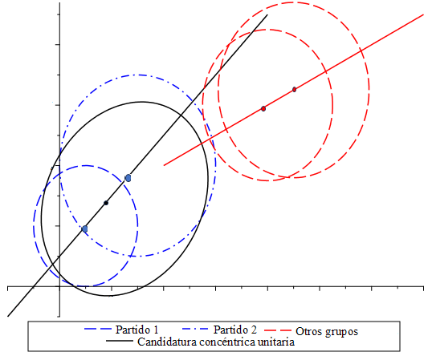

Figura 1:Candidatura concéntrica unitaria a partir de dos partidos afines

Esta figura representa en dos ejes las opiniones de los votantes sobre dos grupos de temas importantes en la agenda política como pueden ser los impuestos[10] y subvenciones y la Ley de Amnistía. El tamaño de las curvas muestra el volumen de votantes de cada partido[11] y el centroide[12] de cada curva cerrada es el punto que identifica la posición del partido. La creación de una candidatura concéntrica puede atraer nuevos votantes y, también, expulsar a otros ya que el punto central de la nueva candidatura se habrá desplazado respecto a los centroides de los partidos que lo integran. En la figura puede verse que existen mayores distancias entre los votantes a los partidos azules que a los rojos.

El concepto de *tendencia* o corriente política se puede aplicar también para diferenciar subdivisiones dentro de un mismo partido o movimiento. Cada corriente política se caracteriza por los elementos principales que defiende y pregona, como por el o los referentes más representativos de dichos principios y valores. Los nuevos partidos que se presentan suelen defender posiciones extremas, tanto a diestra como a siniestra, para tratar de atraer votos de quienes no se sienten bien representados ni por la derecha, ni por la izquierda. El centro, sin embargo, ha quedado vacío. Cuando, como se ha visto en España en las elecciones del 23J, la formación de gobierno depende de los votos de dos o más partidos uno de los cuales es de amplio espectro (PP, p.e.) y el otro de espectro más reducido y extremista (VOX), estas posiciones extremas pueden motivar tanto la atracción de algunos votantes como el rechazo de otros. Este rechazo es doble:

* Ciudadanos que rechazan al bloque de izquierdas, pero no tienen a quien votar ya que no lo harán por un partido que se verá forzado a inclinarse hacia la extrema derecha. Esto es especialmente relevante al no haber partidos de centro.
* Ciudadanos que votarán por la izquierda alarmados por el “peligro” de un gobierno con tendencias ultraderechistas.

Existe una tipología de las elecciones que las califican como:

1. Elecciones *de continuidad*, caracterizadas por bajas tasas de participación (1979, 1986,1989 y 2000) con participaciones próximas al 70%.
2. Elecciones *de cambio*, caracterizadas por niveles de participación mucho más elevados(1982, 1996, 2004) con tasas de participación del 75% y superiores.

Es evidente que las del 23J se plantearon como de cambio. La participación en las elecciones de 2019 fue de un 66,2%, la de 2023 ha sido de 70,18% a pesar de celebrarse en plena época de vacaciones, lo que motivó que algunas personas como Elías Bendodo comentasen sobre Pedro Sánchez: «*Lo que quiere es que la gente no vaya a votar*». A simple vista, podría parecer probable que la concurrencia a las urnas en 2023 (verano, vacaciones, trámite de voto por correo, etc. …) fuera menor que en 2019, Sin embargo, no lo fue. Adicionalmente, la mayoría de las encuestas a posos días del 23J daban una mayoría de escaños a PP+VOX, lo que no ocurrió. ¿Existe alguna explicación?

Sin pretender acertar en todas nuestras consideraciones, exponemos seguidamente nuestra opinión sobre las razones de que esto sucediera basadas en los datos electorales disponibles. Pero antes expondremos la información, la metodología y las herramientas prácticas y teóricas que usaremos.

## **FACTORES QUE INFLUYEN EN LA ABSTENCIÓN DIFERENCIAL Y EL DESPLAZAMIENTO DE VOTOS**.

Aunque aún no están disponibles, que nosotros sepamos, estudios de cierta solvencia acerca de los resultados de las elecciones a Cortes de 2023 en España, podemos decir que algunos analistas han ofrecido una variedad de perspectivas sobre sus resultados. Un análisis de *El País* destaca que, a pesar de la creciente cercanía de la extrema derecha al poder en muchos países, en España el voto femenino ha servido como un dique ante esta tendencia. Se observó que, en general, las mujeres votan menos que los hombres por partidos y candidatos de extrema derecha, lo que pudo haber influido en los resultados electorales (<https://elpais.com/internacional/2023-10-27/datos-la-ola-de-la-extrema-derecha-solo-encuentra-un-dique-el-voto-femenino.html>).

No obstante, según la *Observer Research Foundation*[13], estudios realizados en Polonia, Alemania, Suecia y Francia indicarían que las mujeres se sienten cada vez más atraídas por los partidos populistas de extrema derecha en Europa. El patriarcado y la misoginia desenfrenada que encarnan grupos de derecha como *Generation Identity* o *Alternative für Deutschland* (AfD) pueden llevar a muchos a creer que esos grupos alienan a las mujeres en lugar de atraerlas a su redil; pero contrariamente a la creencia popular, ha habido una fuerte subida del número de mujeres que apoyan los movimientos de extrema derecha y la evidencia sugiere que la brecha de género en el apoyo a la extrema derecha está disminuyendo[14]. (<https://www.orfonline.org/expert-speak/unlikely-match-women-far-right/>)

Por otro lado, un análisis somero publicado en el blog de la Universidad Oberta de Catalunya (UOC) resalta siete aspectos clave de los resultados electorales. Entre ellos, la sorprendente supervivencia política de Pedro Sánchez y el PSOE, que lograron incrementar su número de votos y escaños contra lo previsto por las encuestas; la posición de Yolanda Díaz y la plataforma Sumar, que mantuvo resultados similares a Podemos en 2019 y la caída de Vox en votos y escaños, muy afectada por el sistema electoral, particularmente en circunscripciones pequeñas. Este análisis también menciona la vuelta del voto dual en Cataluña y cómo la estrategia de algunos partidos pudo haber cambiado el panorama político en esa región. (<https://blogs.uoc.edu/edcp/elecciones-generales-2023-analisis-e-ideas/>)

Además, añadiremos un estudio de la Fundación BBVA sobre universitarios[15] en España refleja valores, actitudes y comportamientos que pueden ofrecer contexto a los resultados electorales actuales y futuros. Este estudio muestra que los universitarios tienden a confiar en los pilares culturales e institucionales de la vida moderna, se autoubican ideológicamente cerca del centro; no son religiosos; se informan principalmente a través de las redes sociales; aceptan ampliamente cuestiones que en el pasado fueron objeto de controversia moral y fuertes restricciones legales como el matrimonio entre homosexuales, la eutanasia y el aborto; y les preocupa el cambio climático, al considerar que es un problema provocado por la actividad humana al que se le está dando menos importancia de la que tiene. (<https://www.fbbva.es/noticias/estudio-opinion-publica-universitarios-espana/>).

Estos estudios y análisis no sólo describen el resultado electoral, sino que también aportan comprensión sobre las dinámicas sociales y políticas que podrían haber influido en los votantes durante las elecciones a Cortes en España de 2023.

En relación con estos análisis, recordemos que en España tenemos dos importantes características:

1. Composición de la población: Las mujeres y los universitarios constituyen un freno para la extrema derecha y la extrema izquierda.
   1. En España hay unos 17,5 millones de mujeres con derecho al voto,
   2. 11,35 millones de personas con título universitario y
   3. 1,3 millones de estudiantes universitarios

Unos 30,5 millones de personas con derecho a voto, muchas de los cuales se oponen en mayor medida a las posiciones ultraderechistas y negacionistas que a las de extrema izquierda y muchas tienden hacia posiciones de centro, centro-izquierda o centro-derecha.

1. La distribución geográfica de los votantes: Dependiendo de la CA de que se trate, la preferencia por uno u otro partido varía ampliamente.

La Tabla 1 muestra la importancia numérica de zonas como Cataluña y País Vasco donde la presencia de algunos partidos de ámbito nacional es reducida.



Tabla 1: Distribución geográfica de la población por CCAA

Estos factores parecen haber jugado un papel relevante en el resultado de las elecciones del 23J.

El análisis publicado en el blog de la Universidad Oberta de Catalunya*[16]* (UOC) señala que:

«*Las encuestas auguraban que el independentismo podía tener malos resultados y que la amenaza llegaba por dos bandas. En primer lugar, por el regreso del voto dual, que enviaría votos de Junts y, sobre todo, de ERC al PSC (y menos en Sumar). Y, en segundo lugar, por la decisión de algunos independentistas de abstenerse. Centrémonos en el voto dual. Este domingo el independentismo pierde 700.000 votos respecto a hace cuatro años, quedando con solo el 28% de los votos (hace cuatro llegaron a ser el 42%). Ante los resultados del PSC —que curiosamente incrementa los mismos votos que pierde ERC— no es excesivamente arriesgado afirmar que un porcentaje no despreciable de independentistas han votado al partido de Meritxell Batet para evitar un gobierno de PP y Vox».*

En conclusión, funcionó la ley fundamental de Harold Wilson:

1. ***Mayor participación de los votantes de izquierda que superó a la de anteriores votantes del PP, VOX y Cs***.

Aun cuando no se puede determinar si los votantes de izquierda o derecha tuvieron una mayor participación ya que no hay información *disponible[17]* sobre los votantes según su ideología, podemos considerar que la siguiente hipótesis es probablemente válida:

El número de votantes repelidos por una coalición PP+VOX que no deseaban votar a PSOE+SUMAR, sumados a los simpatizantes de estos últimos que se movilizaron ante el “peligro” de un gobierno PP+VOX superó a los votantes atraídos por ambos partidos.

1. ***Desplazamiento de votos nacionalistas al PSC en Cataluña por temor a un gobierno PP+VOX.***

La Figura 2 muestra un *posible* diagrama causal entre partidos presentes y voto donde se aprecia que no solo existe una relación directa causa-efecto, sino que existen efectos secundarios a veces imprevistos. Esto se debe a que, en sistemas complejos, la causa y el efecto son, con frecuencia distantes, en el tiempo o en el espacio y existen procesos de retroalimentación [2]. Los líderes políticos deben ser *pensadores sistémicos* y comprender que todo está conectado y sus decisiones y prioridades lo reflejarán.

Inicialmente, el número de votantes censados y sus preferencias y actitudes determinan el voto a cada partido. No obstante, existen interacciones entre las expectativas de voto a diferentes partidos. P.e. si las expectativas de voto para un partido extremista son elevadas, esto puede hacer que aumenten los votos a este, pero también que aumenten los votos hacia los partidos de ideología más moderada y opuesta para evitar un gobierno indeseado. Si el partido extremista es minoritario y ha atraído mucha atención por parte de los medios, es probable que los que votan en su contra superen a los que voten a su favor[18]. No obstante, si no existe más vía de escape de los votantes de centro que votar al otro extremo, muchos se abstendrán y no votarán por ninguno de los bloques. Por otro lado, recordemos que existen Sistemas Electorales donde, al igual que el voto a favor, se permite el voto explícito en contra de un candidato. Donde esto no es posible, hay un *voto contrario implícito*: cuando no se puede votar en contra de una candidatura, votamos por la candidatura opuesta. Los votos que puede recibir un partido hacen que aumente o disminuya la participación electoral entre simpatizantes de este y de los demás partidos y, en definitiva, se forman bucles cuyo comportamiento final es difícil de estimar pero que podría ser modelado con los métodos de dinámica de sistemas.

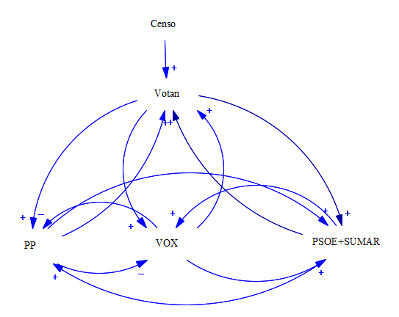

Figura 2: Diagrama casual entre votos y partidos políticos

## RESULTADO DE LAS ELECCIONES DE 2019

### Conceptos

* **Total censo electoral**: número de ciudadanos que figuran en el Censo Electoral. Se compone de dos partes:
  + Censo de Electores Residentes en España (CER)
  + Censo de Electores Residentes Ausentes que viven en el extranjero (CERA) y es único para toda clase de elecciones.
  + En el caso de las elecciones municipales, se añadirá el Censo de Extranjeros residentes en España (CERE)
* **Total votantes** se obtiene por una parte de la suma de
  + Total votantes CER
  + Total votantes CERA

Y, por otra, se descompone en:

* Votos válidos, que incluyen los votos a candidaturas y los votos en blanco que no pueden asignarse a ninguna candidatura.
  + Votos nulos.
* Los **votos a candidaturas** se someten al método d’Hondt tras eliminar las candidaturas que tienen menos del 3% de los votos en la circunscripción electoral y, por tanto, tiene dos partes:
  + Candidaturas con más del 3% de los votos.
  + Candidaturas con menos del 3% de los votos que no entran en la asignación de escaños.

De las candidaturas que tienen más de un 3% de votos, unas consiguen escaños y otras no.

La Tabla 2 muestra estas relaciones.



Tabla 2: Relaciones entre variables electorales

### Datos del Ministerio del Interior

Con lo anterior en mente, podemos revisar la información electoral del Ministerio del Interior que nos servirá para analizar el resultado de las elecciones.

Según los datos del Ministerio del Interior [3], la participación en las elecciones de noviembre de 2019 a las que se presentaron 67 partidos y agrupaciones políticas fue del 66,2%. A partir de estos datos hemos asignado las candidaturas a diferentes grupos que hemos denominado DERECHA, CENTRO, IZQUIERDA, NACIONALISTAS y OTROS[19].

La Tabla 3 muestra un resumen de estos resultados.



Tabla 3: Resultados electorales noviembre 2019 por grupos

La Tabla 4 amplía estos datos identificando los partidos con escaños, así como los votos totales obtenidos, el número de diputados al congreso y el número de provincias donde han sido obtenidos. Destaquemos que el PSOE es el partido que obtiene escaños en más provincias (50) y que el PP (45) solo obtiene un escaño en el País Vasco en la provincia de Vizcaya, otro en Barcelona, pero ninguno en las tres provincias menores de Cataluña.

Es también evidente que la suma de votos de izquierda y nacionalistas supera a la derecha y lo mismo ocurre con los diputados; si como parece, el PSOE está rompiendo todas las barreras y sus electores parecen no reaccionar negativamente, el pacto izquierda-nacionalistas proporciona con diferencia la mayoría de gobierno, ayudado por la repulsa que Vox provoca en muchos votantes de centro, sobre todo tras la práctica desaparición de Ciudadanos.



Tabla 4: Votos, Escaños y Provincias por candidatura

Por lo que se refiere a la abstención, esta fue del 33,8% (Figura 3)



Figura 3: Participación en las elecciones de 2019

El reparto de votos y escaños se muestra en Figura 4 y Figura 5.



Figura 4: Reparto de votos



Figura 5: Reparto de escaños en noviembre de 2019

Los datos vienen en un libro Excel en el que podemos distinguir dos zonas como se muestra en la Tabla 5:

1. Los datos censales de circunscripciones y
2. Los votos y diputados por provincia y partido.

Debemos remarcar que, para un correcto funcionamiento del programa, es imprescindible que se respete la estructura de datos de entrada sin que pueda alterarse el orden de las columnas. P.e. no sería válido ordenar las columnas como 3Votos 2Votos 1Votos, en lugar de 1Votos 2Votos 3Votos, ni tampoco alterar el orden de los partidos en el fichero correspondiente.

A partir de estos datos se procede a los cálculos pertinentes para obtener los diputados por circunscripción y partido obtenidos aplicando el método d’Hondt, para lo cual se procede a diferentes manipulaciones[20] de los datos originales.

Estos datos, junto con los del 23J, se han utilizado para comprobar el funcionamiento de los programas desarrollados[21].

**datos del ministerio del interior**

1. Datos censales de circunscripciones:



1. Votos y diputados por provincia y partido:



A fin de simplificar la manipulación de los datos, a cada partido se le ha asignado un número y el *fichero importado* tiene una segunda zona modificada como la siguiente:

Donde 1Votos y 1Diputados son los votos y diputados obtenidos por el PSOE, 2Votos y 2Diputados los del PP y así sucesivamente, según el orden asignado en el fichero de partidos.

Tabla 5:Libro Excel con los datos del Ministerio del Interior

## **LA APLICACIÓN**

La aplicación ‘Diputados’ está escrito en PYTHON 3.8.2 y consta de diferentes secciones y partes. Existe en tres versiones, todas las cuales se aconseja ejecutar en *jupyter notebook*:

La primera, mostrada en la Figura 6 es aconsejable para ejecutar en cuando solo nos interesen los resultados finales y no los intermedios.

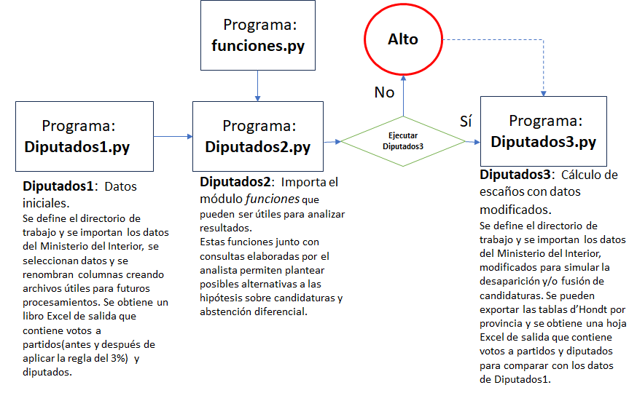

Figura 6: Esquema de la aplicación Diputados

La segunda (Figura 7) divide Diputados3.py en 8 subprogramas y es aconsejable cuando se quiere observar los resultados en las diferentes fases del programa y controlar los resultados parciales, aunque también puede ejecutarse en su totalidad iniciando Diputados.py que ejecuta todos los programas de una tirada.

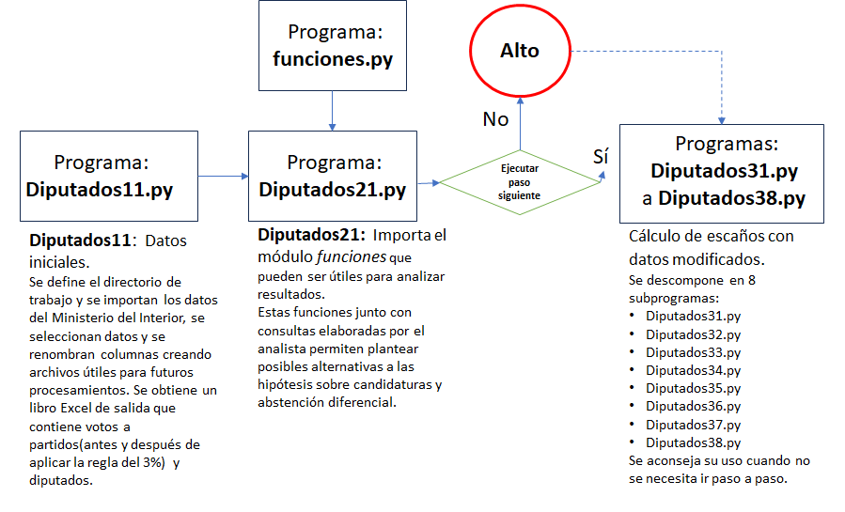

Figura 7: División de Diputados3

Estas dos versiones sirven sobre todo para comparar los resultados obtenidos en la realidad con los que se hubieran obtenido si se hubieran producido:

* variaciones en la participación[22];
* fusión de dos o más candidaturas;
* desaparición de candidaturas.

Evidentemente bajo determinadas hipótesis tales como, p.e., las referentes a la distribución de los votos de las candidaturas desaparecidas entre las restantes y la abstención o voto blanco o nulo.

Por último, el programa Escanos.py (Figura 8) toma como entrada los resultados (reales o hipotéticos[23]) de unas elecciones y los partidos que se presentan y produce como salida el número de escaños que obtendría cada candidatura.

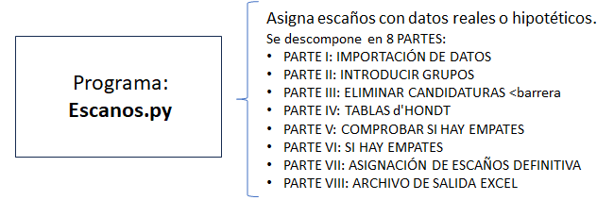

Figura 8: Programa Escanos

### Descripción de los módulos

DIPUTADOS1: DATOS INICIALES:

Se importan los datos del Ministerio del Interior, se seleccionan los datos relevantes y, tras renombrar columnas para poder utilizar los programas preexistentes, se crean archivos útiles para futuros procesamientos. Como salida se obtiene un libro Excel de salida que contiene votos a partidos (antes y después de aplicar la regla del 3%[24]) y diputados.

donde se atribuyen los escaños según el método d’Hondt y los datos de participación del Ministerio del Interior. Aun cuando estos cálculos ya están hechos en la web del Ministerio, resulta necesario recalcular el número de escaños al intercambiar votos y variar las abstenciones.

Tiene 4 partes:

PARTE 0: ESTABLECER DIRECTORIO DE TRABAJO

Se comienza importando algunos paquetes necesarios y estableciendo el directorio de trabajo.

PARTE I: IMPORTACIÓN DE DATOS

Se continúa con la importación de los datos del Ministerio del Interior, modificados según la **¡Error! No se encuentra el origen de la referencia.** al DataFrame *df0*.

Asimismo, se importa a *df2* una tabla de partidos creada por el autor en la que se asignan a cada candidatura un número (1-67) y un grupo político ('DERECHA', 'CENTRO', 'IZQUIERDA', 'NACIONALISTAS' y 'OTROS'):



PARTE II: INTRODUCIR GRUPOS

En este módulo introducimos los grupos como columnas en *df1*, de modo que podemos calcular los votos o diputados por grupo para las columnas 'DERECHA', 'CENTRO', 'IZQUIERDA', 'NACIONALISTAS' y 'OTROS'

PARTE III: ARCHIVO DE SALIDA EXCEL

Tras algunas manipulaciones se extrae un libro Excel con dos hojas de cálculo:

* la primera es un resumen de los datos del Ministerio del Interior y
* la segunda contiene los votos por provincia a las candidaturas que superan el 3% de los votos válidos.

PARTE IV: GUARDAR FICHEROS DE INTERÉS

Se archivan ficheros para ser usados posteriormente.

DIPUTADOS2: IMPORTACIÓN DEL MÓDULO Funciones que pueden ser útiles para analizar resultados.

Estas funciones junto con consultas elaboradas por el analista permiten analizar posibles alternativas de hipótesis sobre candidaturas y abstención diferencial.

Se han incluido varias funciones que permiten recuperar datos que pueden ser necesarios en cualquier celda del cuaderno de notas. Se pueden listar con Lista_Funciones().

DIPUTADOS3: CÁLCULO DE ESCAÑOS CON DATOS MODIFICADOS

PARTE I: IMPORTACIÓN DE DATOS

Se continúa con la importación de los datos del Ministerio del Interior, modificados.

Se utiliza la misma tabla de partidos anterior.

PARTE II: INTRODUCIR GRUPOS

Como en Diputados1.

PARTE III: ELIMINAR CANDIDATURAS DE <3%

Solo las candidaturas cuyos votos que superen la barrera de los votos válidos se mantendrán para asignar diputados a través de la tabla d’Hondt, aun cuando no todas ellas conseguirán diputados. El *data frame* *df5* empleadotiene df5[x][df5[x]/df5['VOTOS_VÁLIDOS'] < barrera] = 0 $∀x∈[^{'}1^{'},'2',…^{'}NPARTIDOS']$, es decir, son nulos los votos a candidaturas que han obtenido menos de la barrera de los votos válidos de la circunscripción. La columna 'VOTOS_REPARTIR' suma los que proceden de candidaturas con más de la barrera.

PARTE IV: TABLAS d'HONDT

Usamos *df3* para calcular las tablas d’Hondt para asignar los escaños a las candidaturas. Se da la oportunidad de descargar las tablas d’Hondt calculadas por si se desea hacer comprobaciones.

PARTE V: COMPROBAR SI HAY EMPATES

Normalmente no habrá ningún empate entre candidaturas, pero, por si acaso comprobaremos este extremo y, si hay candidaturas empatadas, procederemos a la elección por sorteo de las correspondientes candidaturas.

La Tabla 6 muestra una tabla d’Hondt con empates para una provincia con 32 escaños. Puede apreciarse

1. que existen varios coeficientes repetidos;
2. que la asignación de los primeros escaños a los partidos empatados es automática, siempre y cuando los coeficientes no sean iguales al coeficiente correspondiente al nº 32;
3. que los cinco partidos repetidos tienen los menores valores iguales del índice (51.576). Pero si se asignasen estos escaños, se otorgarían 35 escaños a la circunscripción. Por tanto, *solo se pueden asignar dos de estos cinco escaños* y eso se hace *mediante sorteo* sin reposición[25].



Tabla 6: Tabla d'Hondt con empates para 32 escaños

PARTE VI: SI HAY EMPATES

Se procede a elegir candidaturas repetidas por sorteo que se añaden a las no repetidas mediante el método *random.sample ()*.

PARTE VII: ASIGNACIÓN DE ESCAÑOS DEFINITIVA

Tal como está estructurada la aplicación, haya o no empates ha de ejecutarse esta parte ya que en ella se asignan los escaños con o sin repetición de índices d’Hondt.

PARTE VIII: ARCHIVO DE SALIDA EXCEL

Si se desea, tras hacer listados de comprobación, se extrae un fichero Excel que puede utilizarse para realizar investigaciones sobre los datos.

PARTE IX: ARCHIVO DE FICHEROS PARA SIGUIENTES PROGRAMAS

Archivamos diversos ficheros que se precisan para el resto del procesado de información

### Los datos de 2019

Los datos para 2019 se encuentran en los siguientes fichero Excel:



Los dos primeros ficheros contienen los resultados publicados por el Ministerio del interior [3] y el último Electoral2019.**xlsm** refleja las conjeturas que, como analistas, hemos hecho sobre la fusión de Ciudadanos con el PP.

### Entrada de datos a Diputados3

Los datos de entrada a partir de la hoja Excel Electoral2019.xlsm que, en este caso, modifica los datos del Ministerio del Interior fusionando o haciendo desaparecer alguna(s) candidatura(s) y variando la participación de los electores. Su finalidad es simular los resultados en caso de candidaturas concéntricas unitarias, teniendo o no en cuenta los posibles cambios en la abstención diferencial. Si solo se tiene en cuenta la desaparición de una candidatura y todos los votos que recibió se asignan en su totalidad a uno o varios partidos y a la abstención, podemos decir que aplicamos el método *ceteris paribus*, esto es que se mantienen constantes todas las variables, menos aquella cuya influencia se desea estudiar: los votos de un partido que desaparece que van a parar a otros destinos.

Como ya hemos dicho antes, la desaparición de la candidatura de un partido político puede producir un doble efecto:

* + - 1. sus votos de desvían a:
* abstención/nulos/blancos
* otros partidos
  + - 1. provocan un aumento o disminución en los votantes a partidos
         1. de su grupo político o afines al mismo.
         2. de los grupos contrarios

Así, p.e., en 2019 los resultados electorales en Andalucía fueron los mostrados en la Tabla 8donde, además, se hacen unas estimaciones de votos y escaños si Ciudadanos no se hubiera presentado a las elecciones.

Si Ciudadanos - un partido de centro - se hubiese retirado de las elecciones en Andalucía, si bien es imposible definir con certeza hacia dónde hubieran ido sus votos (abstención, otras candidaturas, en blanco, etc.), nos podemos permitir hacer conjeturas en base a la experiencia y a los métodos de investigación social que nos hacen suponer:

1. Una fracción de sus votantes se habría abstenido al no inclinarse por ninguno de los partidos limítrofes por ser demasiado derechistas (PP) o izquierdistas (PSOE).
2. Una parte votaría al PP y
3. Una fracción votaría al PSOE.

Por otro lado, es imaginable que:

1. Aumentasen los votos a la izquierda, al suponer sus militantes que la derecha conseguiría más escaños.
2. Posiblemente, se redujeran los votantes de la derecha al creer estos que sacarían más escaños al desparecer un partido competidor.

Como consecuencia de lo anterior, estableceremos las siguientes hipótesis:

* la abstención de los votantes de los partidos de derecha (PP, VOX…) aumenta, de modo que sus votantes originales se reducen al 98%. Esto puede ser debido a la mayor confianza de sus votantes en la robustez del partido;
* por el contrario, la participación de los simpatizantes de izquierda (no solo del PSOE) aumenta al 102,5% ante el temor a un avance de la derecha;
* además, aumenta la participación de los votantes nacionalistas al 105% y, al mismo tiempo, un 10% de los votos de ERC se derivan hacia el PSC.
* El resto de las candidaturas que, además son de escasa entidad, supondremos que no varían en sus votos.

Con estas conjeturas se observa que la pérdida de 3 escaños de Ciudadanos se traduce en que:

* el PSOE perdería 2 escaños y
* el PP ganaría 4.

En esta hipótesis, la derecha vencería a la izquierda por 32 a 29 escaños, frente a su derrota real por 28 a 31 escaños.

Si no se toman en cuenta las reacciones del cuerpo electoral y se distribuyen los votos de Ciudadanos en tres fracciones (*ceteris paribus*):

1. 70% al PP.
2. 20% al PSOE
3. 10% a la abstención.

Tendremos que tras desaparecer Ciudadanos varían no solo los escaños del PSOE (-2) y los del PP (+6), sino también los de VOX (-1) y PODEMOS (-1). En la Tabla 7 Se observa un mayor peso de los escaños hacia la derecha[26].







Tabla 7:Comparación con los resultados electorales de la desaparición de Ciudadanos (2019)

Para tomar en cuenta estas posibilidades procederemos con la metodología expuesta gráficamente en la Figura 9.

1. El anuncio de la desaparición de una candidatura producirá una nueva candidatura concéntrica lo que, probablemente, producirá algún tipo de *abstención diferencial[27]* y hará variar (positiva o negativamente) la participación de los votantes a cada candidatura remanente, reciban o no votos de la desaparecida. Por ello, antes de reasignar los votos de la candidatura desaparecida, haremos variar la abstención de los partidos que se siguen presentando.
2. En aquellas provincias en que desaparece la candidatura, repartimos sus votos entre los demás partidos y la abstención. Normalmente, este reparto se hará entre dos o tres partidos más o menos alineados con el desaparecido o próximos a él por la derecha o la izquierda.
3. Adicionalmente, es probable que la desaparición de una candidatura en una o más provincias pueda afectar al comportamiento electoral de los votantes en otras provincias, como se ha puesto de manifiesto el 23J a causa de factores que influyen en la abstención diferencial y el desplazamiento de votos tanto en provincias donde sí se presentaba como en las que no.
4. A partir de estos nuevos datos, se calculan los escaños.

Todo esto lleva a generar un nuevo fichero de entrada en el que ciertos campos como *Total votantes CER* o *Total votantes CERA* no pueden calcularse con certeza.

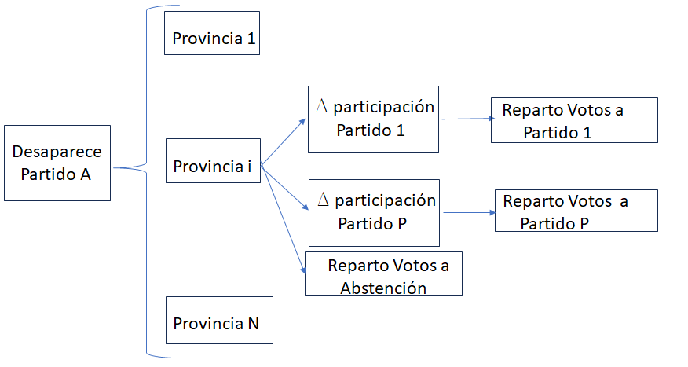

Figura 9: Reparto y reasignación de votos de candidaturas desaparecidas

El nuevo fichero de entrada puede producirse a partir de la hoja Excel de los datos del Ministerio del Interior como p.e. en la llamada Electoral2019.xlsm en la que hemos definido dos funciones auxiliares (UDF):

1. PARTICIPACION(votosini,delta): a partir de los votos iniciales de una candidatura en una provincia (votosini) y el factor supuesto (delta) por el que se multiplican dichos votos, nos devuelve el número de votantes a una candidatura a causa de la reacción de los votantes de los distintos partidos.
2. REASIGN(votosini,votosdesa,fraccion): esta función genera los nuevos votos al sumar los votos obtenidos por PARTICIPACION (que ahora son votosini) la fracción de los votos que se asignan a cada partido procedentes del partido que desaparece o cuyos votantes ceden parte de sus votos - fraccionx votosdesa - a otro.

La Tabla 8 contiene tres vistas. La Tabla 8: Datos de entrada para reasignación de votosprimera muestra los datos del Ministerio del Interior de las elecciones reales y las otras dos corresponden a conjeturas del analista sobre participación y reasignación de votos al desparecer la candidatura.

Aun cuando podemos modificar directamente los datos de entrada tras la desaparición o aparición de partidos, nosotros hemos utilizado el método de la Figura 9 para el caso de unificación o desaparición de candidaturas.

En este caso, las otras dos vistas responden a los dos modos de introducir los cambios en el comportamiento electoral:

1. Modificar los campos ‘1Votos’,’2Votos’, ‘NVotos’ etc. que contienen los votos recibidos por el partido Nº N para tomar en cuenta los cambios en la participación *en la hoja de cálculo Electoral2019.xlsx* (o ElectoralAño.xlsx)
2. Repartir los votos de los partidos desaparecidos entre abstenciones y los demás partidos.

Sin olvidar que la desaparición de un partido puede influir en la intención de votos hacia otros partidos.

La aparición de nuevos partidos motivada por el rechazo de algunos electores a votar por los partidos existentes, se trata de un modo similar (cambio de participación y reasignación de votos).

Aunque en <https://resultados.generales23j.es/es/resultados/0/0/20> y, en muchos de los resultados publicados existe un *simulador* que permite agrupar partidos, esto se refiere a pactos postelectorales sin modificar los resultados obtenidos. Nosotros lo hemos hecho de modo más flexible modificando el número de partidos que se presentan a las elecciones permitiendo que el analista pueda no solo modificar el número de partidos presentados, sino reasignar sus votos y variar la participación de los votantes a diferentes partidos entre otros parámetros.

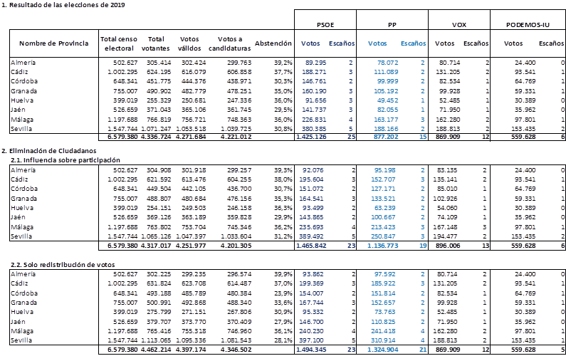

Tabla 8: Datos de entrada para reasignación de votos

## DESCARGA Y EJECUCIÓN DE LA APLICACIÓN DIPUTADOS

La aplicación puede descargarse de <https://github.com/rufuspere/DIPUTADOS.git>.

Se puede correr la aplicación (y lo aconsejamos) en **Jupyter notebook**, para lo cual hay que iniciar jupyter notebook desde Anaconda Prompt:

(base) C:\Users\raf>jupyter notebook --notebook-dir="Directorio de trabajo"

Son aconsejables tres modos de ejecución:

1. Cuando se desea comparar los resultados obtenidos realmente con los que se hubieran podido obtener si se hubiera producido una fusión o desaparición de candidaturas:
   1. En jupyter notebook en la secuencia:

Diputados1.py

Diputados2.py (que importa funciones.py)

Diputados3.py

* 1. Ejecutar **Diputados.py** en jupyter notebook o en Python directamente. Se ejecutan los siguientes subprogramas:

Diputados11.py

Diputados21.py

Diputados31.py

Diputados32.py

Diputados33.py

Diputados34.py

Diputados35.py

Diputados36.py

Diputados37.py

Diputados38.py

1. Cuando se desea asignar escaños directamente a partir de una tabla de votos y otra de partidos, ejecútese

Escanos.py

## EJEMPLOS DE APLICACIÓN

### Influencia de la presencia de Vox en las elecciones del 23J

*Staatserhaltend sind nur jene,*

*die vom Staate viel erhalten*

**Okdiario** bajo el encabezado “*LOS 56.630 VOTOS AL PP Y VOX QUE FUERON A LA BASURA Y DEJARON A LA DERECHA SIN 9 ESCAÑOS Y MAYORÍA ABSOLUTA*” informa de que por presentarse separados PP y VOX perdieron la mayoría absoluta en las provincias de Albacete, Baleares, Burgos, Gerona, Lérida, Madrid, Murcia, Sevilla y Tarragona; lo que se tradujo en la pérdida de 9 escaños para la derecha que hubiera dado mayoría absoluta a esta orientación política. (<https://okdiario.com/elecciones/56-630-votos-pp-vox-que-fueron-basura-dejaron-derecha-sin-9-escanos-mayoria-absoluta-11314822>)

El texto del artículo realiza unos cálculos algo complicados y dice textualmente:

“*Si los votantes de la derecha hubieran optimizado su voto en nueve provincias, hoy PP y Vox estarían celebrando una mayoría absoluta de 178 escaños. Son las siguientes:*

*ALBACETE. En la provincia castellano-manchega, Vox ha rozado arrebatarle un escaño al Partido Socialista por una exigua diferencia, apenas 1.287 votos. Al mismo tiempo, al PP le sobraron más de 12.000 votos para lograr su segundo escaño, los mismos que el PSOE.*

*BALEARES. Vox no ha podido conservar los dos escaños que conquistó en 2019. Hubiera necesitado 25.000 votos para robar al PSOE su último diputado. Factible si se piensa que al PP le sobraron 30.000 papeletas para hacerse con tres escaños.*

*BURGOS. A Vox le faltaron 9.000 votos para conseguir su primer escaño a costa del PSOE. Al PP le sobraron 13.000 de los que necesitó para hacerse con sus dos diputados.*

*GERONA. El PP se quedó a 366 votos de quitarle un escaño a JxCAT, la formación que lidera el prófugo Carles Puigdemont desde Waterloo (Bélgica). Vox cosechó 22.500 sufragios sin utilidad. Los de Abascal no consiguieron un solo escaño.*

*LÉRIDA. En esta provincia catalana el PP se quedó a 3.502 papeletas de quitarle al PSOE el segundo de sus diputados. Vox logró 12.461 sufragios, pero ningún escaño.*

*MADRID. En la comunidad que preside Ayuso, al PP le faltaron 1.749 papeletas para quitarle al PSOE el undécimo de sus escaños. Vox hubiera sacado los 5 que conquistó el domingo con 8.000 votos menos.*

*MURCIA. En la región donde PP y Vox no han sido capaces de ponerse de acuerdo tras las autonómicas del 28 de mayo y existe el riesgo de repetición electoral, los de Feijóo se quedaron a 6.286 votos de arrebatar al PSOE su tercer diputado. Con 20.000 sufragios menos de los 162.481 que alcanzó, Vox seguiría sacando los dos que tiene.*

*SEVILLA. Vox habría logrado conservar sus dos escaños de haber tenido 7.000 votos para superar a Sumar. El PP consiguió cuatro diputados con 352.102 votos. Le sobraron 55.000 votos.*

*TARRAGONA. Vox estuvo a punto de alcanzar su primer diputado en esta provincia catalana. Le faltaron 2.500 sufragios para superar a JxCAT. Al PP le sobraron 9.500 de los 50.790 votos que le permitieron alcanzar su único escaño*”.

Es claro que la sincronización del voto por los propios electores es imposible, sin embargo, es posible que los partidos acuerden candidaturas concéntricas unitarias en algunas (o todas) las circunscripciones como hacen el PP y UPN en Navarra.

Resultaría más práctico y útil presentar una única candidatura en ciertas circunscripciones, lo que comprobaremos en dos escenarios[28]:

1. VOX no se presenta en las 9 provincias citadas y todos los votos a sus candidaturas se suman a los del PP sin que varíe la participación ni en estas ni en las demás provincias.
2. VOX no se presenta por separado en ninguna de las 52 circunscripciones y todos los votos a sus candidaturas se suman a los del PP sin que varíe la participación ni en estas ni en las demás provincias.

Utilizaremos los siguientes ficheros de datos de entrada:



Elecciones2023.xlsx contiene los datos de las elecciones de 2023 publicados por el Ministerio del Interior[29]. Elecciones23JOkdiario.xlsx se obtiene del fichero anterior modificándolo de modo que los votos a Vox en las nueve provincias mencionadas en Okdiario se transfieren *en su totalidad* al Partido Popular y en las demás provincias se mantienen las candidaturas de Vox.

Elecciones23JSinVox.xlsx contiene los datos que se hubieran obtenido si Vox no se hubiera presentado en ninguna circunscripción y todos sus votos hubieran ido a parar al PP. Partidos23J.xlsx contiene los partidos presentes en las elecciones que se supone son los mismos en los tres casos.

La Tabla 9 obtenida ejecutando Diputados1.py muestra el reparto de escaños por cada partido entre las 9 provincias y el resto:

Tabla 9: 23J. Reparto de diputados entre 9 provincias y el resto

Y la Figura 10 muestra la composición del congreso cuando Vox se presentó a las elecciones.

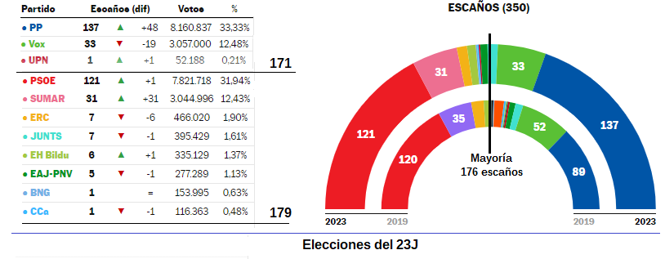

Figura 10: Composición del Congreso de los Diputados

Si ahora suponemos que Vox no presenta candidaturas en ninguna de las 9 circunscripciones mencionadas por Okdiario y asignamos sus votos a las del PP, ejecutando Diputados2.py y Diputados3.py vemos que, *ceteris paribus,* PP+Vox hubiera obtenido 178 diputados, logrando la *mayoría* *absoluta*.

Si, p.e. ejecutamos Escanos.py usando los datos del fichero Elecciones23JSinVox, l PP hubiera alcanzado los 180 diputados.

Por tanto, bajo las hipótesis establecidas, es claro que la extensiva presencia de VOX ha resultado tóxica para el bloque constitucionalista puesto que en ambos casos A y B, la ausencia de VOX - *en todas o solo en 9 provincias* - hubiera proporcionado una mayoría absoluta al conjunto PP+VOX+UPN los resultados obtenidos serían los mostrados en la Tabla 10.





Tabla 10: Resultados con y sin VOX

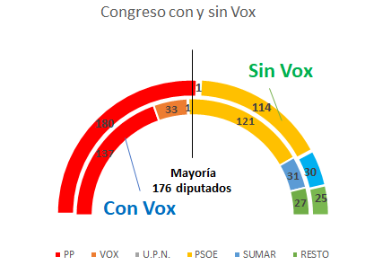

Figura 11: Congreso con y sin Vox

Puede verse que la desaparición de Vox de todas (Figura 11) o algunas circunscripciones no solo elevaría los diputados del PP y del bloque de derechas, sino que, además, reduciría los escaños del PSOE. La ausencia de la candidatura de Vox en toda España convierten los 33 diputados que obtuvo en **+43** diputados para el PP y **-7** diputados para el PSOE[30]. Además, se reducen los escaños de SUMAR (-1) y JxCAT (-2).

La candidatura única en 9 provincias llevaría al triunfo de PP+Vox dejando 23 escaños para esta última candidatura frente a los 33 obtenidos. La Tabla 11 muestra la variación de resultados para dichas provincias.

Conviene señalar que, además, la presencia de Vox hizo aumentar la participación del electorado de izquierdas y secesionista.

Por tanto, queda meridianamente claro que la aparición de Vox ha perjudicado notablemente los resultados del bloque de derechas ya que:

1. reduce el número de diputados del bloque y
2. aumenta los diputados de izquierda+secesionistas.

La Tabla 11 muestra el detalle en las 9 provincias mencionadas con y sin candidaturas de Vox.



Tabla 11: Comparación de resultados en las 9 provincias donde PP y Vox se fusionan

#### Algunas reflexiones sobre el papel de vox Y OTROS PARTIDOS

Las reflexiones que siguen tienen su fuente en *Robert Michels* [1] quien escribió respecto al comportamiento de los partidos políticos y sus dirigentes hace más de cien años.

Este sociólogo político es sobre todo conocido por su *ley de hierro de la oligarquía.* Esta ley afirma que, dentro de cualquier organización democrática, el gobierno de una élite u oligarquía, es inevitable como una “*ley de hierro*” como parte de las necesidades tácticas y técnicas de la organización. La teoría de Michels establece que todas las organizaciones complejas, independientemente de lo democráticas que fueran cuando comenzaron, finalmente se convierten en oligarquías.

Por lo que se refiere a la relación entre los votantes o militantes y partidos, al principio de los movimientos democráticos, estos intentan apartarse lo menos posible de la pura democracia, subordinando a los delegados a la voluntad de las masas y atando corto a los dirigentes.

Tales eran los métodos que prevalecieron en los primeros días del movimiento obrero que permitían que las masas participasen en la administración del partido y de los sindicatos. Pronto cayeron en desuso, y en el desarrollo del agregado político moderno ha prevalecido una tendencia a acortar y estereotipar el proceso que transforma al *dirigido* en *dirigente* un proceso que hasta ahora se ha desarrollado por el curso natural de los hechos. A izquierda y derecha se exige una especie de *consagración* de los dirigentes, insistiendo en que es necesario constituir una clase de políticos profesionales, de expertos homologados y registrados en la vida política.

Actualmente, el control de las masas – votantes, militantes – sobre los dirigentes de los partidos es mínimo. Aunque el resultado de unas elecciones puede eliminar a los dirigentes de un partido, aquellos disponen de algunas artimañas para continuar en el poder, como se ha visto el 23J.

El partido y sus votantes.

Vox es un partido conservador hasta tal extremo que llega a defender la conservación de un *status quo* que ya no existe ignorando el ‘*todo fluye’* heraclitiano.

Conviene recordar que el ‘*Πάντα ῥεῖ* ’ de Heráclito es aplicable a la mayoría de los partidos conservadores desde el S XIX. El principio conservador no debe ser entendido en el sentido de un mantenimiento incondicional del *status quo*. Si ese principio consistiera simplemente en el reconocimiento de lo que ya existe, sobre todo en la las formas jurídicas que prevalecen en un determinado país o época, el conservadurismo conduciría a su propia destrucción. Así, sin embargo, se efectúa una metamorfosis del Partido Conservador, que, de una camarilla que acariciaba un exclusivismo aristocrático antes por instinto y por convicción, ahora se convierte en un *Partido Popular*. Curiosamente, algunos partidos pretendieron - y pretenden - que la democracia sea eliminada por la vía democrática de la voluntad popular. Esto no solo es aplicable a los partidos conservadores, sino que a muchos de otras ideologías que, no solo han intentado lo mismo, sino que lo han conseguido (Rusia, Nicaragua, Venezuela, El Salvador,…).

Es sabido que, si el pueblo delega su soberanía, renuncia a ella. El pueblo ya *no gobierna* por sí mismo, sino que *es gobernado*. Los teóricos de la democracia nunca se cansan de afirmar que, al votar, el pueblo está al mismo tiempo ejercitando la soberanía y renunciando a ella: “*cuando voté, mi igualdad cayó en la urna junto con mi voto; ambos desaparecieron juntos*”.

El pueblo no posee suficiente libertad e independencia para dirigir la vida del Estado y se deja despojar dócilmente. El único derecho que el pueblo se reserva es el ridículo "*privilegio*" de elegir de vez en cuando un nuevo conjunto de amos.

Los votantes de Vox aceptan estos hechos, pero desean que siempre se repitan los mismos amos: los de su partido en quienes delegan todo.

El partido y sus dirigentes.

Los líderes, aunque en principio se guíen por la voluntad de la masa y se digan progresistas o revolucionarios, pronto se emancipan de esta y se vuelven conservadores. Siempre el líder buscará incrementar o mantener su poder a cualquier precio, incluso olvidando sus viejos ideales. El *liderazgo* anula la democracia.

La *casta* de los líderes (oligarquía) se cierra como una falange espartana, pues se ayudan mutuamente para evitar la competencia de nuevos líderes surgidos de la masa. En definitiva, la democracia no es más que un sistema para la selección de las oligarquías complementando el sistema hereditario.

Cuando los líderes y cuadros de un partido no son personas con medios o formación y cuando no tienen otra fuente de ingresos, se mantienen firmes en sus posiciones por razones económicas, llegando a considerar las funciones que ejercen como suyas por derecho inalienable. Desde que se convirtieron en dirigentes, han perdido su aptitud para su ocupación anterior y, además, no desean volver a ella porque sería una degradación de su nivel. Para ellos, la pérdida de sus puestos sería un desastre financiero, y en la mayoría de los casos les resultaría totalmente imposible volver a su antiguo forma de vida. Han sido incapacitados para cualquier otro trabajo que no sea el de propaganda[31].

Algunos cuadros se dedicaron desde el primer momento al servicio del partido. Con entusiasmo se unieron al partido y pronto alcanzaron posiciones dominantes. La vida que inicialmente llevaron, aunque con ventajas en ciertos aspectos, estaba llena de fatigas y dificultades, y era extremadamente agotadora para el sistema nervioso. ¿Qué pueden hacer tras el paso del tiempo? Se han distanciado de su profesión original, que, en muchos casos, carece de relación con su vocación de político profesional.

Todo depende del rango que tuviera en la organización del partido, de sus contactos y los favores dispensados - no necesariamente ilegales - y de la actividad que tuviera antes de ingresar en el partido. En algunos casos funcionan las llamadas *puertas giratorias* hacia laempresa privada*,* en otras consiguen puestos elevados en organismos públicos nacionales o internacionales (BEI, UE, ONU, embajadas…).

Un abogado, p.e, puede seguir en su profesión, e incluso puede dedicar casi todo su tiempo a ella, sin ser obligado a abandonar el partido. La lucha política y la vida del abogado tienen más de un punto de contacto, porque ¿no es la lucha política un acto continuo de defensa? El abogado que desempeña un papel destacado en la vida pública encontrará muchas oportunidades para la gratificación de su amor a la oratoria y argumentación, y no tendrá falta de oportunidades para mostrar la potencia de sus pulmones y la expresividad de sus gestos. Un funcionario público puede recuperar su puesto anterior.

En el polo opuesto, se encuentran los hombres de ciencia. Estos, si planean un papel activo en la vida del partido, ya sea como periodistas, como propagandistas o como parlamentarios, encuentran que sus facultades científicas sufren una atrofia lenta pero progresiva. Después de haber sido absorbidos en la ronda política diaria, están muertos para su disciplina, porque ya no tienen tiempo para el estudio serio de los problemas científicos y para el desarrollo continuo de sus facultades intelectuales[32].

Sin embargo, para aquellos que han sido desilusionados, ninguna vía de retorno está abierta. Están encadenados por su propio pasado. Tienen una familia, y esta familia debe ser alimentada. Además, el respeto por su buen nombre político les hace sentir que es esencial perseverar en la vieja senda. Por lo tanto, permanecen *exteriormente* fieles a la causa a la que han sacrificado los mejores años de su vida. pero, renunciando al idealismo, se han vuelto oportunistas. Estos antiguos creyentes, o a veces altruistas, cuyos corazones fervientes aspiraban solo a entregarse libremente, se han transformado en escépticos y egoístas cuyas acciones se guían únicamente por el cálculo frío.

Damos por sentado, por tanto, que:

1. los votantes fieles de los partidos están convencidos de la verdad del mensaje de sus líderes y de que estos son los únicos que pueden llevarlo a cabo;
2. los dirigentes de los partidos desean y necesitan participar del bienestar del estado y
3. el cumplimiento de su mensaje se sitúa por detrás del punto 2: si para cumplir las promesas hechas a sus partidarios, ha de desaparecer la oligarquía que dirige el partido, esta hará cuanto esté en sus manos – lo que no es poca cosa – para que estas promesas no se cumplan a costa de las cabezas de sus dirigentes.

Lo anterior ayuda a explicar dos cosas:

1. por qué la dirigencia del PSOE - cuya oligarquía, como en cualquier otro partido, controla a su militancia -está dispuesto a todo para que, si no todos, muchos de sus dirigentes puedan tener una paguita.
2. por qué la cúpula de *Vox* – presuntamente patriótica y dispuesta a todo para defender a la patria -no está dispuesta a fusionarse con el PP para obtener mayoría absoluta, sino que, además, insisten en mensajes que producen miedo y generan más votos para la izquierda y los secesionistas[33].

### Reducción del número de diputados a la asamblea de Madrid

Recientemente ha aparecido en la prensa que ha Vox logra el apoyo del PP para reducir a 91 los diputados de la Asamblea de Madrid, mientras que en las elecciones de 2023 se eligieron 135 diputados.

Será una proposición de ley destinada a reducir a 91 los parlamentarios en la Cámara autonómica, para lo que hace falta una mayoría cualificada de dos tercios de los parlamentarios[34].

Si utilizamos nuestra aplicación, usando como datos de entrada los resultados electorales de 2023, estos fueron los mostrados en la Tabla 13 donde puede verse que de los trece partidos que se presentaron solo cuatro superaron el umbral electoral del 5% y el coste en votos por diputado promedio (22.791) fue prácticamente el mismo para todos los partidos que superaron el umbral del 5%. Sin embargo, tomando en cuenta que un partido de izquierdas no superó la barrera del 5% el coste en votos de un diputado para la derecha es e 22.844 frente a 26.206 para uno de izquierdas. El motivo no es el número de diputados a elegir, sino la barrera electoral del 5% no ha sido superada por Podemos. Si este partido no se hubiera presentado a las elecciones o se hubiera fusionado con MM-VQ la izquierda hubiera obtenido 65 diputados en lugar de 36, frente a 70 de la derecha. De semejante manera, si Vox se hubiera asociado con el PP en una candidatura única, la derecha hubiera obtenido 72 votos frente a 63 de la izquierda.

La Tabla 12 muestra los ficheros usados. Los dos primeros se han obtenido de los datos programados por la Comunidad de Madrid [4]; el último parte de los mismos datos, pero reduce a 91 el número de diputados.



Tabla 12: Ficheros para la CAM 2023

Aplicando estos resultados al caso de 91 diputados, el nuevo archivo de entrada de datos será EleccionesCAMVOX.xlsx, siendo el mismo el de partidos. Los resultados pueden calcularse de los tres modos citados anteriormente.

1. secuencia:

Diputados1.py

Diputados2.py (que importa funciones.py)

Diputados3.py

1. Diputados.py
2. Escanos.py

La Tabla 14 muestra la asignación de escaños con 91 curules para la CAM. Puede observarse que no cambia el equilibrio de fuerzas en la asamblea.





Tabla 13: Resultados de las elecciones a la CAM 2023



Tabla 14: Asignación de diputados a la CAM con 91 escaños

## Bibliografía

|  |  |
| --- | --- |
| [1] | R. Michels, Los partidos políticos, Buenos Aires: Amorrortu, 2017. |
| [2] | Junta Electoral Central, «Junta Electoral Central-LOREG,» [En línea]. Available: https://www.juntaelectoralcentral.es/cs/jec/loreg/contenido. [Último acceso: 11 febrero 2024]. |
| [3] | J. D. Sterman, Business Dynamics, Irwin-MxGraw-Hill, 2000. |
| [4] | Ministerio del Interior, «Infoelectoral,» [En línea]. Available: https://infoelectoral.interior.gob.es/opencms/es/elecciones-celebradas/area-de-descargas/. [Último acceso: 06 08 2023]. |
| [5] | Comunidad Autónoma de Madrid, «28 de Mayo. Elecciones Asamblea de Madrid,» [En línea]. Available: https://elecciones.comunidad.madrid/es. [Último acceso: 18 febrero 2024]. |
| [6] | H. S. Frank, «MEASURING STATE TAX BURDENS,» *National Tax Journal,* vol. 12, nº 2, pp. 179-185, 1959. |

1. En otras palabras, por la sensación de que no vale la pena acudir al colegio electoral, bien sea por la *satisfacción* de haber visto en las encuestas que nuestra opción es predominante -y asumir que el voto no tiene sentido- o por la *desilusión* causada por la *falta de* *diferencia* entre los partidos. La idea es que *quien no vota es tan importante como quién lo hace*.
2. [New Zealand didn’t want to lurch to the right; it just wanted change. It doesn’t know what it’s in for | Lamia Imam | The Guardian](https://www.theguardian.com/commentisfree/2023/oct/14/new-zealand-didnt-want-to-lurch-to-the-right-it-just-wanted-change-it-doesnt-know-what-its-in-for)
3. <https://www.boe.es/buscar/act.php?id=BOE-A-1985-11672>
4. <https://www.heraldo.es/noticias/nacional/2023/07/24/por-que-fallaron-las-encuestas-1667602.html#:~:text=Narciso%20Michavila%2C%20el%20presidente%20de,hizo%20en%20abril%20de%202019.>
5. <https://okdiario.com/elecciones/56-630-votos-pp-vox-que-fueron-basura-dejaron-derecha-sin-9-escanos-mayoria-absoluta-11314822>
6. Como aparentemente se ha visto en las elecciones al Parlamento Gallego de 2024.
7. En el caso de las elecciones al Parlamento Europeo, no se excluye ninguna candidatura por no superar un umbral de votos.
8. Es la llamada *barrera electoral* que varía según el ámbito geográfico electoral: no existe para el parlamento europeo - ámbito nacional - y varía según la C.A. para las elecciones autonómicas. En la CA de Madrid existe una sola circunscripción y la barrera electoral es del 5%.
9. Una *candidatura concéntrica unitaria* es aquella candidatura *única* que presentan un grupo de partidos unidos ideológicamente en torno a *núcleo común* de principios político que antes se presentaron por separado. Sumar sería un ejemplo. No obstante, las ambiciones personales de los dirigentes de los antiguos partidos independientes pueden provocar serios problemas. Si lo que se produce es la desaparición de un partido cuyos votos irán en su mayoría a otro de ideología próxima, hablaremos solo de *candidatura concéntrica.*
10. El PSOE pretende elevar la *presión fiscal* en España en 5 o 6 puntos porcentuales para situarla en torno al 43%, como en Dinamarca. Esto es apoyado por buena parte del electorado.

    Otros consideran que esto es injusto por el *esfuerzo fiscal* [2] que representa, ya que el PIB per cápita en DK es de 51.660 € y en ES asciende a 27.870 €. Opinan que esto sería equivalente a que las tablas del IRPF asignaran un mismo tipo a un contribuyente que gana 52.000 €/año que al que gana 28.000 €/año. En España, sin deducciones, el primero (52.000 €) pagaría un 32% y el segundo (28.000 €) un 23%, su palíndromo numérico.
11. Son tres los principales factores que afectan las decisiones de voto de los ciudadanos individuales: *identificación* de partido, *preferencias* de política y *valencia* de los candidatos - como en Química, capacidad de enlazar con sus posibles electores -. Nosotros solo hemos incluido el segundo en el gráfico.
12. Utilizamos esta denominación del *análisis de conglomerados* por cuanto cada curva encierra los *puntos* (votantes) de uno de estos *conglomerados* (partidos).
13. Clasificada entre los 20 primeros *think tanks*.
14. Lo que, paradójicamente, no alegraría a la ministra de igualdad.
15. Casi el 32% de los mayores de 15 años tienen estudios universitarios y el 50% de los situados en la franja de edad 25-34 años.
16. <https://blogs.uoc.edu/edcp/elecciones-generales-2023-analisis-e-ideas/>
17. Sin duda, los partidos sí la tienen.
18. Esto ha ocurrido con VOX frente a SUMAR, ambos son extremistas, pero, a causa de la narrativa política postfranquista, SUMAR (y el “comunismo”) no parece tan extremista como VOX (“fascismo”) para el grueso de los votantes: Mussolini, Franco **🖓**; Сталин, 毛泽东 , Castro**🖒** y esto es difícil de corregir
19. NA+ es una candidatura conjunta de Unión del Pueblo Navarro, PP y Cs que hemos clasificado como DERECHA.
20. P.e. ha sido necesario cambiar de nombre a ciertos campos a fin de aprovechar módulos de programación preexistentes.
21. Estos programas son también aplicables a las elecciones al parlamento europeo y a la mayoría de las elecciones autonómicas, municipales , siendo, a veces (p.e. cuando la circunscripción es la isla), necesarios ciertos cambios.
22. Recordemos la *Ley Fundamental de las Elecciones*.
23. Procedentes de encuestas, p.e.
24. Suponemos elecciones al parlamento español en que la *barrera electoral* es del 3% y varía entre el 3% y el 5% para las elecciones autonómicas (circunscripciones provinciales o insulares) con algunos cambios en el caso canario y del 0% para las del parlamento europeo (ámbito nacional).
25. Teniendo en cuenta que si es poco probable que dos candidaturas obtengan el mismo número de votos en una circunscripción es improbabilísimo que más de dos candidaturas obtengan exactamente el mismo número de votos, una alternativa seria asignar escaños extra para que todas las candidaturas empatadas obtengan representación. Sin embargo, especialmente en las municipales, no es imposible como lo demuestra el caso de las elecciones a la alcaldía de Monroe en Carolina del Norte (EEUU) donde los dos candidatos a alcalde recibieron 970 votos cada uno en 2023 ( <https://www.theguardian.com/us-news/2023/nov/21/north-carolina-mayor-election-coin-toss>)
26. Con las hipótesis establecidas.
27. Que según *Harold Wilson* es lo que determina el resultado de unas elecciones, o por lo menos influye de manera importante en el mismo como, a mi parecer y el de muchos otros, se ha visto en las recientes elecciones de 2023.
28. Parece improbable que la desaparición de VOX y la posible integración de candidatos procedentes de este partido en las listas del PP no tuviese efecto alguno sobre la participación y el voto a los demás partidos y que todos los votantes de VOX cambiasen su voto hacia el PP. Sin embargo, aplicaremos como en Economía el principio *ceteris paribus*.
29. <https://infoelectoral.interior.gob.es/es/elecciones-celebradas/resultados-electorales/>
30. Cada diputado perdido por Vox se transforma en +1,30 diputados para el PP y -0,21 para el PSOE.
31. El caso de Koldo García puede considerarse un buen ejemplo a este respecto. Vio que claro que la pérdida de poder de Ábalos y su desconexión con este lo conducían a la cola del paro o a la puerta de un prostíbulo y tomó medidas. José Luis Ábalos no dimitirá hasta que el PSOE le garantice una *paguita*, ya que fuera de la política solo le queda ser maestro. En bastantes casos cuando alguien pierde - o teme perder -su cargo político y no se le ofrece una solución que monetariamente y/o psicológicamente le satisfaga, intentará valerse de todos los medios a su alcance para obtener un suplemento a la pensión de jubilación o al paro que no solo se limita a las acciones ilegales, sino también a presentarse en solitario a elecciones al parlamento europeo p.e.
32. Alfredo Pérez Rubalcaba regresó a su puesto de profesor titular de Química en 2014 tras treinta años ocupando cargos políticos al renunciar como secretario general del PSOE.
33. No creo que sea necesario explicar con más detalle esto, si bien, es claro que el Sr. Abascal y otros conocidos miembros de la cúpula no podrían ocupar puesto de importancia en el PP.
34. <https://www.elconfidencial.com/espana/madrid/2022-03-22/vox-logra-apoyo-pp-reducir-diputados-asamblea-madrid_3395876/>